SIRIO SY27-3. Antena CB Direcitva YAGI de 3 elementos para CB
Antena Yagi para CB con 3 elementos y fabricada en aluminio es ideal para su uso.
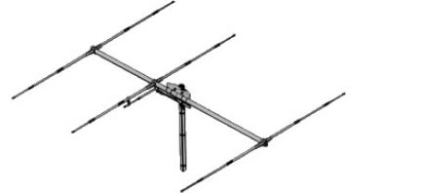

- Antena directiva 3 elementos.
- Tipo Yagui.
- Aluminio 6060 T-832
- Juntas estancas.
- Impedancia 50 Ohm.
- Frecuencia 26-28 Mhz.
- (H-plane) direccional.
- Polarización horizontal.
- Pot. max. 1000 W.
- V.S.W.R. < 1.2:1.
- Ganancia 10,65 dBi.
- Longitud 5740x2710x100 mm.
- Peso 4700 Gr.
- Longitud BOOM 2710 mm.
- Diametro BOOM 33 mm.
- Longitud radiales 3200 mm.

